小学数学西南师大课标版三年级下册
第一单元《两位数乘两位数》第3课时活动设计
科目版本 | 小学数学 西南师大版 三年级下册
章 节 | 第一单元 第一节
课 名 | 两位数乘两位数 第3课时
学习目标 | 1.让学生经历探索两位数乘两位数（不进位）的计算方法的过程，初步掌握笔算方法，理解算理与方法。  2.学生通过自主探索、合作交流，体验计算方法的多样化，并能进行自主优化。  3.在探索算法与解决问题过程中，增强相互交流的意识，体验成功的喜悦，体会数学在生活中的应用价值。
具体环节设计
教学环节 | 内 容
1. 教师上课
1.1 旧知铺垫  引起回忆 | - 口算，并说一说你是如何算的？  20×60＝ 14×40＝ 50×11=  13×3＝ 21×30＝ 30×60＝  师：同学们掌握得真不错！今天，我们将利用这些旧知识来学习新的知识，有信心吗？
1.2 合作探究  学习新知 | 1. 提出问题，引出新知。  （1）出示：4盒卷笔刀有多少个？解决这个问题，我们用到了什么旧的知识？  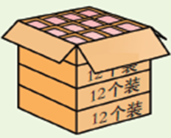  学生：两位数乘一位数的笔算。  （2）10盒卷笔刀又有多少个呢？  在这里，我们又用到了什么旧的知识？  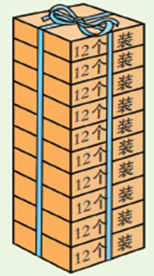  学生：两位数乘整十数的口算。  （3）如果要计算这14盒有多少个卷笔刀，该怎样列式？  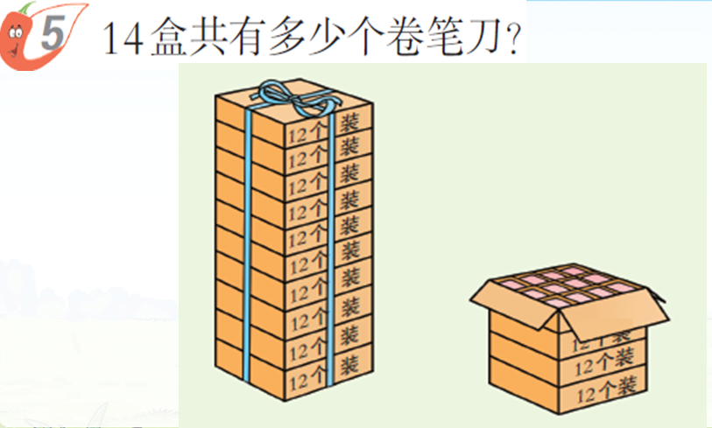  学生：12×14=  教师：与两位数乘一位数、两位数乘整十数相比，这是一道怎样的算式？  学生：两位数乘两位数。（板书）  （4）请你估算一下，12×14的积大约会是多少？  （5）同学们的估算能力都很强！那么，究竟12×14的精确答案是多少呢？请每位小朋友开动脑筋，用自己的方法算一算！如果独立计算有困难的，可以先参考课本中的算法，再独立进行计算！  2. 小组交流：你刚才是怎样算的？能不能让你小组的同学也明白你的算法？请互相说一说。  3. 全班汇报。  (1) 哪一个小组愿意来说一说你的方法？  先请口算的同学来说一说？  学生1：我是这样想的，12×（4+10），先算4盒有多少个：12×4=48（个）；再算10盒有多少个：12×10=120（个），一共就是48+120=168（个）。（老师配合学生的讲解在图中指出相应的部分）  学生2：也可以这样算，把12分成3×4，先用3×14＝42，再算4×42＝168。  此处可小结，肯定同学们利用两位数乘一位数的知识来解决了两位数乘两位数的问题。  教师：同学们第一次面对这样的两位数乘两位数（12×14），凭借已有的知识经验进行了多种算法的探索，都得到了正确的答案，老师真为你们的成功感到高兴！  （2）刚才还有些同学列竖式计算，勇敢地进行了尝试，谁愿意将你的竖式展示给大家看看。请你说说自己是怎么算的？  教师：同学们，你们明白吗？有什么问题要问这位同学吗？  主要问题：①48是怎么来的？这个“48”表示什么？  ②12是怎么来的？这个“12”表示什么？这个“2”为什么要写在十位上？师总结：已经明确了1代表的是10，所以个位上的0我们可以不写，这样书写起来更简便。  ③168是怎么来的？这个“168”表示什么？  （3）我们现在一起来算一算。  教师边写边板书边问：我们先算什么？再算什么？要注意什么？最后算什么？  （4）我们用笔算、口算和拆分这三种方法算出了12×14的准确结果，这种算法，你喜欢哪一种？  （5）下面请同学们认真观察口算方法和笔算方法，他们之间有什么联系吗？  教师：同学们理解得很好，正是因为考虑到了两种算法的内在联系，又为了使计算过程清晰，便于检查，所以小学阶段我们进行笔算的基本算法是竖式计算。那么，请同桌两位小朋友讨论一下：我们刚才是怎样用竖式来计算“24×12”这道两位数乘两位数的？  （6）学生汇报，课件演示计算过程。  （7）这道题是不是完成了，还需要怎样？ （写横式结果及答语）  教师：仔细严谨，体现了我们学习数学的良好品质。  (8) 简要小结笔算两位数乘法。  用因数十位上的数去乘另一个因数时，积的末位一定要写在十位上。
1.3 课堂活动 | 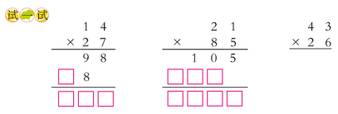
1.4 拓展练习 | 1.  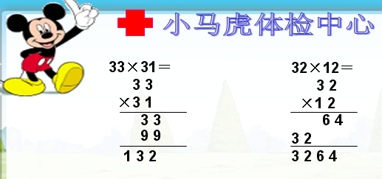
1.4 拓展练习 | 2.  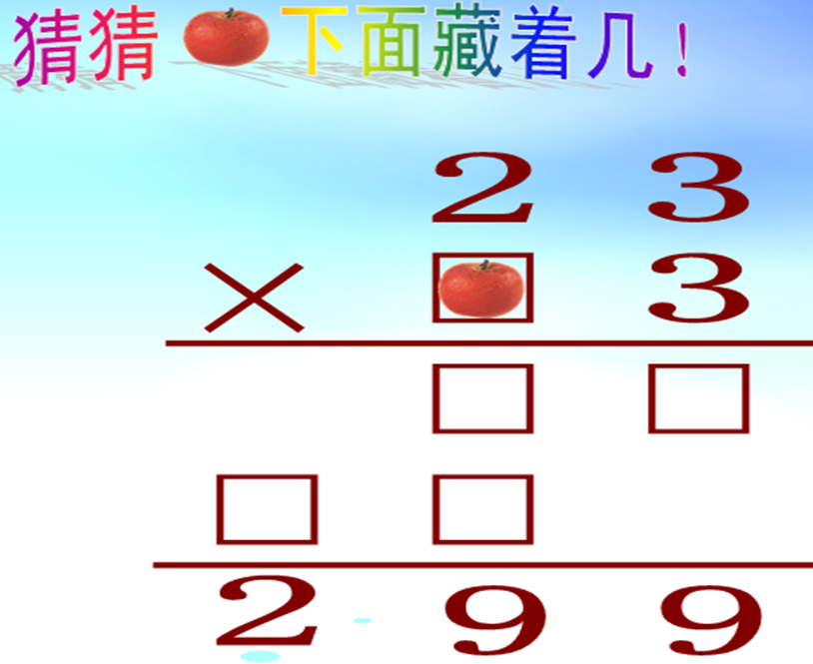
2. 学生自学
2.1 跟我学 | 视频部分  义务教育教科书《数学》(西南师大版)  两位数乘两位数的乘法（不进位）  三年级下册  学习目标：  1.通过实例，帮助学生掌握两位数乘两位数的笔算方法（不进位），理解算理和方法。  2.学会用两位数乘两位数的笔算方法（不进位）解决一些简单的实际问题，体会数学在生活中的应用价值。
2.2 跟我练 | 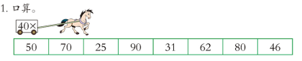  答案：  2000 2800 1000 3600 1240 2480 3200 1840
2.2 跟我练 | - 计算  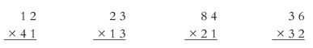  答案：  1 2 2 3 8 4 3 6  ×4 1 ×1 3 ×2 1 ×3 2  1 2 6 9 8 4 7 2  4 8 2 3 1 6 8 1 0 8  4 9 2 2 9 9 1 7 6 4 1 1 5 2

